Forsøk og praktisk arbeid

Passer for barnetrinn 3-4

Kikkert med stjernebilde
- Naturfagsenteret
- Nordnorsk vitensenter

Materialer og utstyr
- mønster med stjernebilder (se vedlegg)
- dorull
- aluminiumsfolie
- lim
- nål eller en binders som er brettet ut
- saks
- strikk
- underlag: f.eks. en papplate
- eventuelt en lommelykt

Lag en enkel kikkert for å lære om stjernebilder.
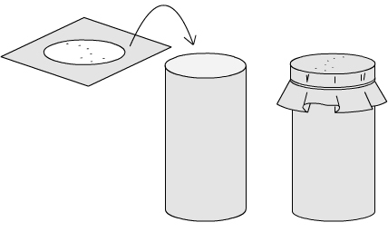
- Klipp ut mønsteret til stjernebildet du har lyst til å ha i kikkerten.
- Lim mønsteret på et stykke aluminiumsfolie og bruk nåla til å stikke hull gjennom papiret og folien.
- Ta aluminiumsfolien og mønsteret og fest det over den ene enden av dorullen ved hjelp av en strikk. Mønsteret skal peke ned i dorullen.
- Hold kikkerten opp mot lyset og se på stjernebildet.
- Lag en stjernebildeprosjektør: Lys med en lommelykt inn i dorullen og pek mot veggen. Lyset i rommet bør være slukket.

Vedlegg:

